معاون محترم غذا و دارو دانشگاه علوم پزشكي .................
رئيس محترم شبكه بهداشت و درمان شهرستان ................
رئيس محترم بيمارستان هاي استان (دانشگاهي و غيردانشگاهي)
رئيس محترم انجمن داروسازان استان
موسس و مسئول فني محترم داروخانه ..................
موضوع : همكاري در مصرف قرص ريباورين ٢٠٠- انبار معاونت غذا و داروي بيرجند
با سلام و احترام

به استحضار مي رساند تعداد 1100 عدد قرص ريباورين 200 ميلي مازاد بر نياز با تاريخ انقضاء 23 / 3 / 2025 در انبار معاونت غذا و داروي بيرجند موجود مي باشد. خواهشمند است دستور فرمائيد جهت جلوگيري از هدر رفت سرمايه ملي همكاري لازم صورت گيرد.
ضمناً؛ جناب آقاي وارسته (شماره تماس 09151643453-انباردار معاونت غذا و دارو) جهت راهنمايي و هماهنگي‌ به حضور معرفي مي‌گردند.

دكتر زهرا كياني
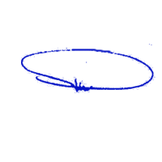
معاونت غذا و دارو

